Manifesto: O Que Pode o Povo Fazer Perante uma Democracia Armadilhada

1. Introdução
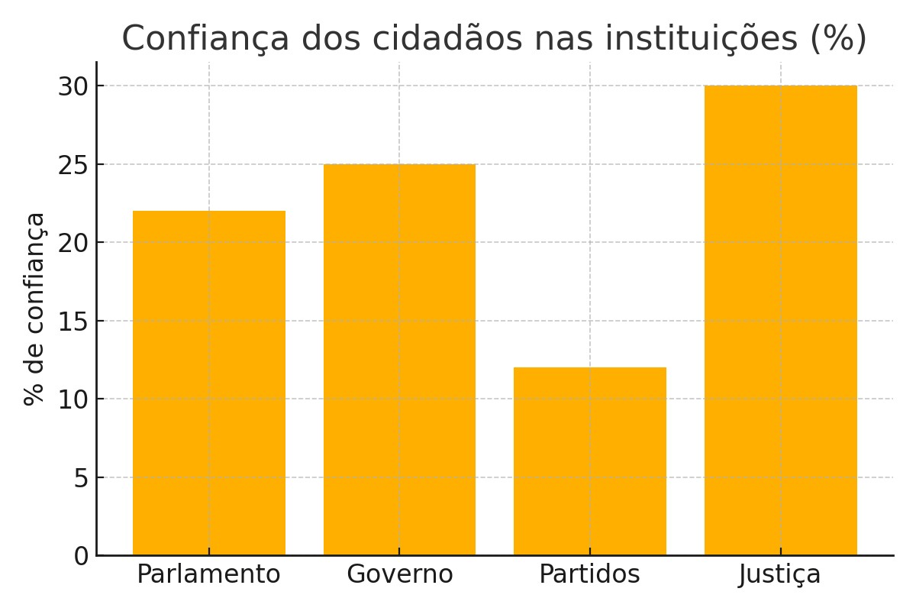
Portugal vive mergulhado numa democracia bloqueada, em que a vontade popular raramente se traduz em verdadeira representação. O povo encontra-se amarrado a um sistema partidarizado, centralizado e impermeável à participação cívica direta. A abstenção eleitoral cresce e a confiança nas instituições políticas continua a desmoronar-se.
Este manifesto propõe um caminho de esperança através da democracia direta, da participação cidadã e da reinvenção institucional.
A soberania pertence ao povo, e deve ser exercida de forma plena, consciente e transparente.
2. Confiança dos cidadãos nas instituições
Manifesto: O Que Pode o Povo Fazer Perante uma Democracia Armadilhada

3. Evolução da participação eleitoral em Portugal
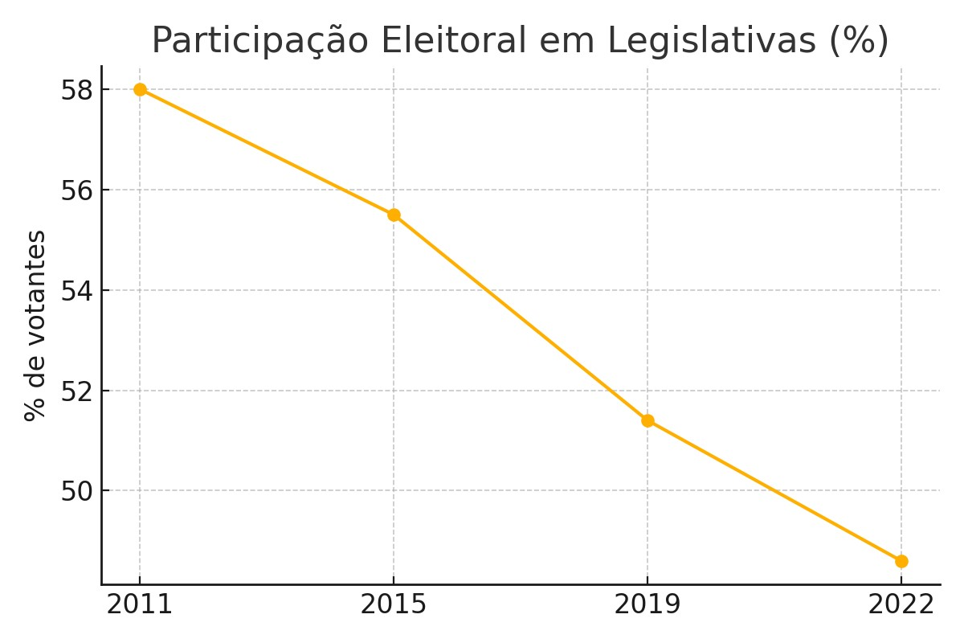

O Que Pode o Povo Fazer Perante uma Democracia Armadilhada?

por Augustus

- Despertar a Consciência Cívica

A maior prisão é a ignorância. A libertação começa pelo conhecimento e pela consciência crítica. Um povo que compreende as engrenagens do poder torna-se imune ao engano.

2. Exigir o Aprofundamento da Democracia

O artigo 1.º da Constituição diz que a soberania reside no povo. O artigo 115.º abre caminho à democracia direta. Não é utopia: é o cumprimento da promessa constitucional.
- Referendos vinculativos.
- Iniciativas legislativas cidadãs simplificadas.
- Plataformas digitais seguras de consulta pública.

3. Atacar o Nepotismo com Transparência

É urgente expor e combater a teia de compadrios. Só com transparência radical - orçamental, contratual, administrativa - se destrói o poder obscuro.

4. Superar os Partidos: Criar Movimentos Cívicos

A política não pode ser monopólio dos partidos. A regeneração virá de cidadãos livres, que recusem o carreirismo e sirvam apenas o bem comum.

5. Usar o Consumo como Ativismo

O voto de cada dia é o consumo. Apoiar o justo, boicotar o corrupto. Escolher com consciência é também governar com a carteira.

6. Resistir com Cultura e Espírito

A liberdade também se alimenta de cultura, arte, reflexão e ética. Uma sociedade viva é aquela que não se rende ao ruído da propaganda.

Conclusão

O Que Pode o Povo Fazer Perante uma Democracia Armadilhada?
Não há salvação vinda de cima. Cabe ao povo acordar e reconstruir a democracia com as suas próprias mãos. Não será fácil. Mas será justo.

